УДК 336.76;69.003  В.О. Величкін,  кандидат технічних наук  Дніпропетровська державна  фінансова академія  І.В. Дем’яненко,  кандидат економічних наук  Національний університет  харчових технологій (м. Київ) | економічна безпека україни: валютна складова та ЇЇ  зміцнення засобами  грошово-кредитної політики  Досліджено проблемні питання формування економічної безпеки країни засобами цілеспрямованої грошово-кредитної політики держави. Встановлено, що валютна складова економічної безпеки полягає в регулюванні рівня доларизації грошової маси, курсу валют, дотриманні порогових індикаторів у межах параметрів безпечності, створенні достатнього резерву інвалюти в НБУ та оптимізації банківських операцій з валютою.

Ключові слова: національна безпека, економічна безпека, валютний чинник безпеки, індикатори валютної безпеки, стабільність національної валюти, валютний курс, валютні резерви НБУ, доларизація економіки.

Постановка проблеми. Протягом двадцяти років державного суверенітету досягнуті значні результати становлення в Україні сучасної моделі ринкової економіки. Найбільш суттєвими з них було введення національної валюти, створення казначейської системи і скасування режиму безпосереднього фінансування Національним банком України (НБУ) діяльності Уряду, прийняття Бюджетного і Податкового кодексів і системи бюджетної кваліфікації, впровадження внутрішнього аудиту в усі сфери фінансової системи країни, створення банківської системи та механізму зовнішньоекономічної діяльності тощо. Разом з цим світова фінансова криза засвідчила вразливість вітчизняної фінансової системи в аспекті її макроекономічної стабільності, виявила неадекватність завданням забезпечення поступального соціально-економічного розвитку країни і переконала в необхідності застосування системного підходу в створенні ефективного протистояння перманентним проявам різноманітних викликів, загроз і ризиків в обґрунтованій системі економічної безпеки країни шляхом проведення цілеспрямованої фінансово – кредитної політики держави.
© В.О. Величкін, І.В.Дем’яненко, 2012
Важливою складовою в фінансово-кредитній політиці є грошова-валютна політика, яка має створювати валютну безпеку країни як сукупності здійснюваних державою економічних, організаційних та правових заходів у сфері валютно-грошових відносин з метою реалізації стратегічних завдань розвитку національної економіки.
Зазначене актуалізує необхідність проведення заходів стосовно зміцнення валютної безпеки держави.
Аналіз останніх наукових досліджень та публікацій. Хоча вплив валютного чинника на економічну безпеку країни виявлений багатьма дослідниками, проте фундаментальні роботи в цій сфері з’явилися лише наприкінці 90 рр. ХХ ст. і на початку ХХІ ст. Це роботи О.І. Барановського, які виконані в Інституті економічного прогнозування НАН України, та робота А. Наговіцина, яка здійснена на російському матеріалі. Ці роботи розкрили причину і результати фінансової кризи 1998 р., коли Росія і Україна опинилися на межі валютного дефолту і тільки значна девальвація гривні і рубля дозволила цього уникнути [3, 11, 12].
У наступні роки рівень доларизації економіки України тільки зростав. Криза 2008 р. знову вказала на ту ж «слабку» ланку валютної системи держави. Урокам кризи присвятили дослідження Аналітичний центр Асоціації Українських банків та її Президент О.І. Сугоняко. Найбільш вагомою є робота аналітиків Національної академії наук під керівництвом В.М. Гейця. Лейтмотив 3-х останніх робіт: рівень доларизації економіки вже давно чинить негативний вплив на стан валютного ринку в країні [2, 5, 12, 17, 18].
Бюджетні негаразди у фінансовій системі США у 2011 р. знову зачепили Україну і знову показали шкідливість надто доларизованої національної економіки і її безпорадність перед фактом, що лежить за межами впливу Уряду нашої країни. Про серйозність нових загроз безпеці національній економіці з причини надмірної доларизації грошової системи країни вказують не лише авторитетні фахівці, а й відомі посадовці, політики і вище керівництво країни [7, 15].
На сучасному етапі для України формування ефективної валютної політики набирає актуального і важливого значення, оскільки від неї значною мірою залежить не тільки розвиток ринкових відносин і розширення зовнішньоекономічних стосунків, але і забезпечення економічної безпеки держави в цілому.
Метою статті є оцінка системи моніторингу економічної безпеки України на основі індикаторів валютної безпеки, оскільки її стан залежить не тільки від безпеки інвестицій, факторів міжнародного фінансового ринку, коливання попиту і пропозиції, стану грошово-кредитної системи країни, але й від валютної ситуації країни.
Виклад основного матеріалу дослі-
дження. Однією із найважливіших складових економічної безпеки країни є валютна безпека, без якої практично неможливо вирішити жодне із завдань, що стоять перед державою. Нехтування станом валютної безпеки може призвести до катастрофічних наслідків: занепаду галузей, банкрутства підприємств і, зрештою, підриву системи життєзабезпечення держави з подальшою втратою її суверенітету. Поняття валютної безпеки так само широке як, власне, і тлумачення валюти як економічної категорії. На сьогодні відсутнє єдине усталене визначення поняття «валютна безпека». Наявні формулювання відображають лише окремі аспекти валютної безпеки і не можуть претендувати на її однозначне та виключне трактування [8].
У Методиці розрахунку показників економічної безпеки України виділений окремий блок щодо індикаторів економічної безпеки України і їх порогових значень у контексті окремих елементів валютної безпеки. Там же запропоновані окремі індикатори валютної безпеки [14].
Фрагмент індикаторів валютної безпеки держави згідно з цією методикою наведений в табл. 1.
Як видно із табл. 1, змістовність індикаторів валютної безпеки полягає в дотриманні обґрунтованих порогових значень економічних показників валютних операцій. Зазначене констатує режим валютної політики держави. За визначенням А.М. Мороза, валютна політика – це сукупність здійснюваних державою економічних, організаційних та правових заходів у сфері валютних відносин з метою реалізації стратегічних завдань розвитку національної економіки [8].

Таблиця 1
Фрагмент індикаторів економічної безпеки України*
3. Валютна безпека, індикатори | Порогові значення
Темп зміни індексу офіційного курсу гривні стосовно долара США до показників попереднього періоду, % | не більше 6
Відношення обсягів депозитів в іноземній валюті до загальних обсягів депозитів (рівень доларизації), % | не більше 25
Валові міжнародні резерви України, місяці імпорту | не менше 3
*Джерело: Витяг із [14].

Валютна політика спрямована на досягнення головних цілей економічної політики держави: забезпечити усталеність економічного зростання, підтримати рівновагу платіжного балансу, стримати зростання інфляції тощо. Основи валютної політики України закладені в Конституції України (ст. 90), яка визначає необхідність забезпечення стабільності національної грошової одиниці - гривні. В аспекті ж досягнення валютної безпеки як складової загальної економічної безпеки держави, валютна політика конкретизується законодавчими актами [10, 16].
Політика стійкої грошової одиниці й надалі повинна бути визначальним атрибутом зміцнення позицій національного ринку, ознакою його інвестиційної привабливості, ефективним способом підвищення конкурентоспроможності вітчизняного товаровиробника й модернізації економіки, головною гарантією припинення відтоку капіталу, зростання реальних доходів населення. Існує декілька ключових позицій, що визначають грошову стабілізацію не тільки в короткостроковій, але і в довгостроковій перспективі. Це перш за все курсова політика. Необхідна суттєва лібералізація валютного ринку, підтримання плаваючого валютного курсу, який повинен визначатися взаємодією ринкових факторів, вільних від адміністративних обмежень. Такий валютний режим збалансовує реальний попит на іноземну валюту з її пропозицією, урівноважує торговий баланс країни, сприяє економічному зростанню.
Це потребує посилення ролі НБУ і відчутно підвищує вимоги до нього. Уряд і НБУ повинні забезпечити реалізацію Комплексної програми реформування вітчизняної банківської системи згідно із стандартами Європейського союзу [9].
Кінцевим підсумком реалізації такого курсу є зміцнення статусу національної валюти-гривні в сенсі траєкторії до групи вільноконвертованих валют. У цьому зв’язку виникає необхідність у встановленні співвідношення обміну між валютами як виразу вартісного еквівалента обмінюваних валют – валютного курсу. Валютний курс – це співвідношення вартості товарів у національній валюті, за яким одна валюта обмінюється на іншу, або «ціна» грошової одиниці однієї країни, що визначена в грошовій одиниці іншої країни [3, 4].
У реальній практиці валютних операцій існують різні види валютних курсів - фіксовані, плаваючі (гнучкі), змішані курси тощо. Вони зумовлені функціональним призначенням та сферами використання, що дає підставу систематизувати їх за класифікаційними ознаками, які наведені в табл. 2.

Таблиця 2
Види валютних курсів та методи їх фіксації *
Види валютних курсів | Метод фіксації курсу
1. Фіксовані курси | Система, що припускає наявність офіційних валютних паритетів
1.1. Фіксований курс за класичною схемою | Офіційні курси, що базуються на золотому паритеті (можливі за умов золотого стандарту)
1.2. Договірні фіксовані курси | Курси, що базуються на договірній основі
1.3. Фіксований курс, що коригується (adjustable rate) | Фіксація курсів стосовно стійких валют чи міжнародних валют на рівні, що фактично склався на валютному ринку. Фіксація передбачає регулярний перегляд або встановлення межі можливих відхилень
1.4. Змінно-фіксований курс | Курс, що змінюється за певною заздалегідь визначеною схемою, наприклад, з урахуванням очікуваної зміни Індексу інфляції. Потребує втручання держави
2. Плаваючі курси | Система, за якої у валют немає офіційних паритетів
2.1. Вільно плаваючий курс | Курси, які самостійно формуються на ринку під впливом попиту і пропозиції
2.2. Керований плаваючий курс (managet float) | Курси валют, які прив’язані безпосередньо або через «валютні кошики» до провідних валют. Вони коригуються валютними інтервенціями центральних банків з метою уникнути надто значних коливань
* Джерело: Витяг із [3]

З табл. 2 видно, що виділення окремих видів валютних курсів здійснюється за методом фіксації курсу. Розрізняють кон’юнктурні та структурні (довгострокові) чинники [3, 4].
Порогові значення індикаторів валютної безпеки, що наведені в табл. 1, є кількісними параметрами, що окреслюють межу між безпечною й небезпечною зонами в валютній сфері економіки. Інакше кажучи, порогові значення індикаторів валютної безпеки надають рівню безпеки кількісну визначеність, що дає можливість формалізації національних інтересів країни у сфері економіки.
За допомогою загальнонаукових методів розрахунку, вимірювання, економічного та фінансового аналізу визначимо стан валютної сфери української економіки. За даними сайту НБУ нами були вибрані та систематизовані щомісячні індекси курсу гривні до долара США та динаміка резервів іноземної валюти протягом 2006-2010 рр. (рис. 1 та рис. 2) [6].
Наведені на рис. 1 дані свідчать про те, що з 01.10.2008 по 01.01.2009 рр. темп зміни індексу офіційного курсу гривні до долара США, порівняно з попереднім періодом, тричі перевищив порогове значення: станом на 01.10.2008 р на 7,9%, станом на 01.12.2008 р. - на 21,05%, а станом на 01.01.2009 р. – на 1%. У цілому, за цей період курс гривні до долара США зріс на
48,5%. Що стосується ситуації на валютному ринку протягом 2010 р., то можна стверджувати, що коливання курсу відбувається в межах норми від 1% на початку року до 0,1 % напередодні Різдва.
Вважається, що валютні резерви країни мають бути достатніми для покриття імпорту товарів і послуг протягом трьох місяців у випадку непередбачуваного припинення надходжень коштів від експорту та інших надходжень іноземної валюти [1, 14]. Динаміка обсягу резервів НБУ в іноземній валюті (в місяцях імпорту майбутнього періоду) для економіки України за період 2006 - 2010 рр. наведена на рис. 2. Таким чином, зростання обсягу резервів іноземної валюти нашої держави має вагомі зовнішньоекономічні наслідки, серед яких: по-перше, дає можливість своєчасного погашення та кваліфікованого обслуговування зовнішнього боргу і що, у свою чергу, підвищує міжнародну довіру до державної економічної політики і економіки України в цілому; по-друге, підвищує валютне забезпечення грошової бази, що зміцнює стабільність монетарної системи та національної валюти; по-третє, розширює можливості НБУ щодо регулювання обмінного курсу на валютному ринку шляхом здійснення інтервенцій при тимчасових коливаннях попиту і пропозиції. Це підвищує забезпеченість критичного імпорту потрібними валютними ресурсами і є надійним засобом страхування життєздатності економіки країни у разі можливого скорочення надходжень іноземної валюти.

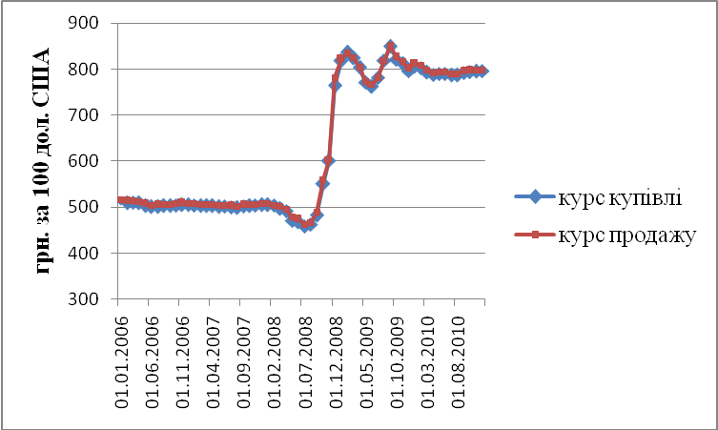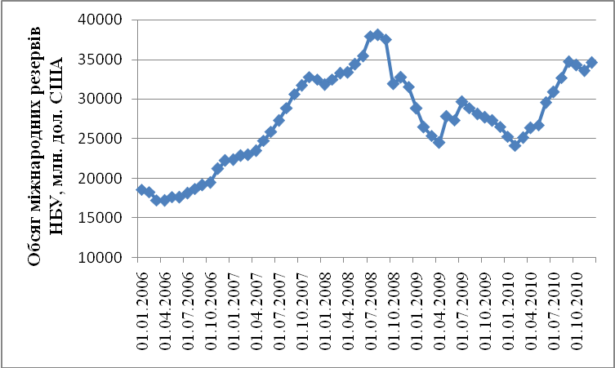
Рис. 1. Динаміка курсу гривні до долара Рис. 2. Динаміка резервів іноземної
США протягом 2006-2010 рр. валюти НБУ протягом 2006-10 рр.
(Джерело:авторські розрахунки за [6])

На основі даних НБУ нами здійснені розрахунки динаміки показника доларизації грошової маси України, які наведені на рис. 3. Як видно із рис. 3 протягом 2006-2010 рр. рівень депозитної доларизації в Україні завжди перевищував порогове значення і досяг найвищого рівня у 2009 р., склавши 47, 04 %.
Проведені розрахунки свідчать про те, що валютній безпеці на даний момент та протягом останніх років загрожує доларизація економіки. Саме цей факт є підставою для більш детального вивчення її складових.
У науковій практиці розглядають різні типи доларизації:
1) офіційна – повна доларизація в країнах, де функції національної грошової одиниці виконує іноземна валюта;
2) напівофіційна – в країнах, де має місце паралельний обіг національної та іноземної валюти; 3) неофіційна – в країнах з офіційно визнаною національною грошовою одиницею, де заборонені розрахунки з використанням інших валют, проте іноземна валюта має у структурі наявної грошової маси досить вагому частку [7].

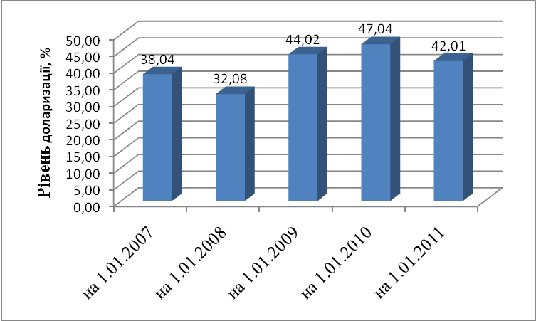
Рис. 3. Динаміка рівня депозитної
доларизації в Україні протягом 2006-2010 рр.

В Україні поширена переважно неофіційна доларизація. Вона проявляється у таких формах: 1) фінансова доларизація – наявність іноземної валюти у депозитній та у кредитній діяльності банків; 2) позабанківська доларизація – наявність іноземної валюти у населення. Неофіційна фінансова доларизація знайшла відображення у функціонуванні поточних рахунків за кордоном та придбання іноземних фінансових активів [7] .
Динаміку поширення кредитної і позабанківської доларизації в Україні за 2006-2010 рр. можна розглянути на підставі даних НБУ, наведених на рис. 3 і 4 [6].
Наведені на рис. 4 і рис. 5 дані свідчать про те, що при зменшенні залишків іноземної валюти на депозитних рахунках та здійсненні кредитних операцій в іноземній валюті зростає її обсяг обороту поза банками, що відображається структурою грошового агрегату М0 [17].

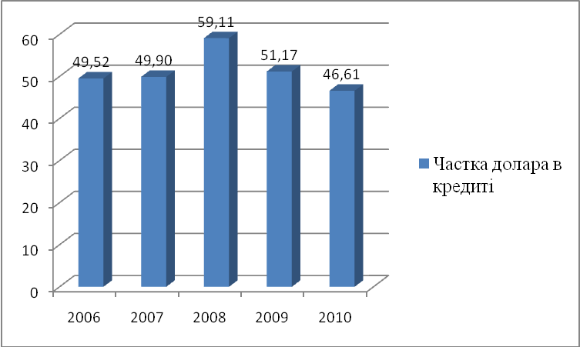
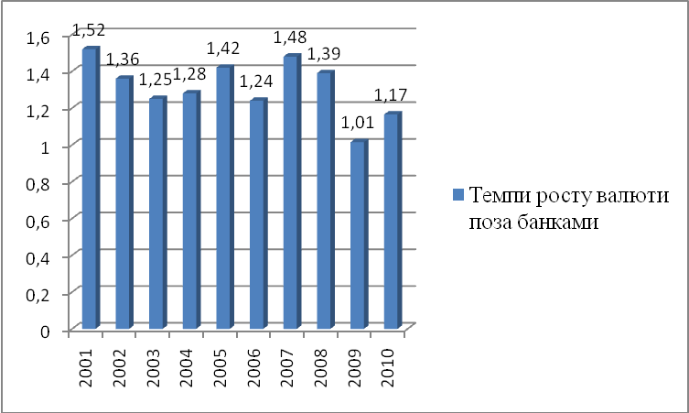
Рис. 4 Частка долара в кредитах
протягом
2006-2010 рр.
Темпи зростання
валюти поза банками
Рис. 5. Темпи зростання іноземної валюти
поза банками протягом 2006-2010 рр.
94

Зазначена динаміка проявляється хвилеподібно із регулярним піднесенням через 2-3 роки, та спадом обзягу валюти поза банками. Проте простежується затухання названої «хвилі», що є позитивною ознакою довіри населення до банків.
Одним з найбільш переконливих аргументів стабільності національної грошової системи України є плато-спроможність держави у зовнішньо-економічних відносинах. Так, у 2010 р. позитивне сальдо зведеного платіжного балансу становило 5,0 млрд. дол. США. Крім того, в ІІІ та IV кварталах 2010 р. були отримані чергові транші від МВФ за кредитом stand-by на загальну суму 3,4 млрд. дол. США (з них Урядом було отримано 2,0 млрд. дол. США, а решта - вітчизняними корпораціями). Внаслідок цього резервні активи іноземної валюти в НБУ були додатково зміцнені, адже вони зросли протягом 2010 р. на 8,4 млрд. дол. США. У результаті цього обсяг резервів іноземної валюти в країні станом на 01.01.2011 р. досягнув 34,6 млрд. дол. США, що гарантує фінансування імпорту товарів та послуг протягом 5 місяців майбутнього періоду.

Валютний курс є однією із найголовніших складових валютної безпеки країни, на якому тримаються всі експортні та імпортні операції. Підтримання стабільності національної грошової одиниці – гривні є однією з найбільш важливих функцій НБУ. Курс валюти регулюється НБУ шляхом купівлі - продажу іноземної валюти на міжбанківському валютному ринку, що є об’єктом щоденного контролю НБУ. Визначення ступеня залежності обсягу резервів НБУ як засобу стабілізації міжнародних економічних відносин через управління валютним курсом гривні шляхом купівлі-продажу іноземної валюти на міжбанківському валютному ринку може бути здійснене на основі економіко-математичної моделі. Така модель наведена на рис. 6.

Зазначена модель проявляється у вигляді лінійної функції:

Y_{i} = 4426 + 0,309 * X_{i} , (3)

де Y_{i} – обсяг резервів;

X_{i} – обсяг продажу валюти на МВРУ.
Із рис. 6 простежується характер взаємозв’язку величин динаміки продажу і резерву НБУ: зв’язок між ними лінійний, а здійснювана політика купівлі-продажу іноземної валюти на міжбанківському валютному ринку України з метою підтримки стабільного курсу валюти є оправданою.
Одним із заходів щодо зниження рівня доларизації України може бути впровадження оподаткування доходів з банківських вкладів в іноземній валюті за ставкою 15-17 % нарахованого їх власникам процентного доходу. Виходячи із фактичного обсягу депозитів в іноземній валюті в 2010 р. запропонований захід матиме такі наслідки: обсяг депозитів в іноземній валюті становив 21792,7 млн. дол. розмір доходів у 1% на місяць на ці депозити становить
217,9 млн.дол., або 1735,6 млн.грн. Обсяг податку на зазначену суму (за ставкою 15%) складе 260,3 млн.грн.

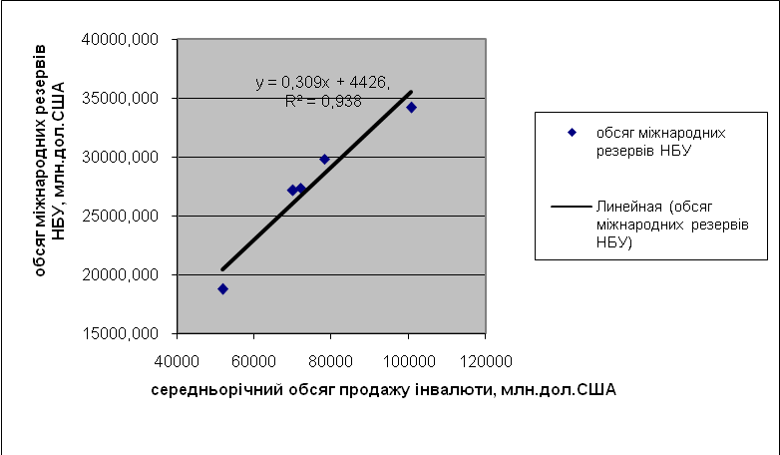
Рис. 6. Пряма залежність впливу обсягу продажу
іноземної валюти на обсяг резервів НБУ

Таким чином, можливо стверджувати, що якщо навіть половина осіб забажають все-таки зберігати свої кошти на депозитах у банках в іноземній валюті, то і тоді до бюджету надійде значна сума доходів -
130,1 млн. грн. щомісяця додатково. Із зменшенням обсягу банківських депозитів у доларах закономірно зменшиться і кредитування в доларах США і призведе до зниження депозитної доларизації до рівня 21 %, що не перевищує його порогового значення.
Висновки. Реальну загрозу для національної валютної системи кожної країни спричиняє надмірна наявність у грошовій масі іноземної валюти. Найбільш поширеною іноземною валютою є долар США. Доларизація грошової системи України принесла негативні наслідки внаслідок того, що запровадження доларів в операції іпотечного кредиту в умовах недостатнього надходження іноземної валюти від експорту національної продукції призвели до масової неплатоспроможності населення в погашенні боргів іноземною валютою. Національна ж валюта – гривня внаслідок підвищеного попиту на долари для погашення іпотечних кредитів істотно знецінилась. Це принесло значні втрати, відповідальність за які лежить на владі, яка допустила валютні іпотечні кредити і необмежену присутність іноземного капіталу у вітчизняний банківський системі.
З метою посилення валютної безпеки необхідно здійснити такі заходи:
- розробити механізми поетапного зменшення доларизації вітчизняної економіки, ввести нормативно-правову заборону кредитування в іноземній валюті населення і підприємств (крім тих підприємств, що мають надходження в іноземній валюті, та громадян у разі лікування чи навчання за кордоном), обмежити сегменти діяльності банків за участю іноземного капіталу, оптимізувати рівень валового зовнішнього боргу, створити інфраструктуру ринку проблемних активів в іноземній валюті, сприяти конкурентному режиму функціонування фінансового ринку;
- забезпечити дотримання обґрунтованих порогових значень контрольованих параметрів валютного курсу національної валюти-гривні, відношення обсягів депозитів в іноземній валюті до загального обсягу банківських депозитів (як рівно і доларизації грошової маси) та валового обсягу резервів України в іноземній валюті, достатнього для розрахунків у зовнішньоекономічній діяльності.
Реалізація цих заходів грошово-кредитної політики сприятиме посиленню валютної безпеки держави та стабілізації економічної системи України.

ВИКОРИСТАНА ЛІТЕРАТУРА
- Андрианов В. Золотовалютные резервы: принципы формирования, структура и эффективность использования / В. Андрианов // Общество и экономика. – 2008. – № 5. – С. 23-54.
- Бабій Н. Проблеми доларизації економіки України та шляхи її подолання. -[Електронний ресурс] – Режим доступу: www.stattitablohy.ezreklama.com/ 2010. - 10-14. – 2010. - 5 c.
- Барановський О.І. Фінансова безпека : монографія / О.І. Барановський ; Інститут економічного прогнозування. – К.: Фенікс, 1999. – 338 с.
- Барановський О.І. Фінансова безпека в Україні (методологія оцінки та механізми забезпечення) : автореф. дис. д-ра екон. наук: 08.04.01 / О.І. Барановський ; НАН України; Інститут економічного прогнозування. – К., 2000. – 36 с.
- Бєляєв Д.О. Структура класів активів золотовалютних резервів / Д.О. Бєляєв // Актуальні проблеми економіки. – 2008. - № 5(83). – С. 139-145.
- Бюлетень Національного банку України. – 2010. - №. 4. - [Електронний ресурс] – Режим доступу: www.bank.gov.ua.

Вся валютная система Украины может пасть -[Електронний ресурс] – Режим доступу: www.UBR.ua/2011-07-14. - 1 с.
- Дзюблюк О.В. Валютна політика / О.В. Дзюблюк. – К.: Знання, 2007. – 422 с.
- Європейський вибір. Концептуальні засади стратегії економічного та соціального розвитку України на 2002-2014 роки : Послання Президента України до ВРУ. - 12.03.2002 р.
- Конституція України від 28.06.1996 // ВВР. - 1996. – ст. 30.
- Наговицын А. Валютные аспекты экономической безопасности России / А. Наговицын // Финансовый бизнес. – 1998. – № 2. - С. 17-22.
- Новий курс: реформи в Україні 2010–2015 рр. : Національна доповідь / за заг. ред. В.М. Гейця [та ін.]. – К.: НВЦ НБУВ, 2010. – 232 с.
- Поплюйко Я.В. Доларизація економіки України: статистичні оцінки / Я.В. Поплюйко // Статистика України. – 2008. - № 2. – С. 44-50.
- Про затвердження Методики розрахунку рівня економічної безпеки України : Наказ Міністерства економіки України від 02.03.2007 р. № 60.

Про недопущення негативних тенденцій на фінансових ринках Україні, забезпеченні стабільності фінансової системи держави та мінімізації впливу на вітчизняну економіку процесів, що відбуваються на міжнародних фінансових ринках : Доручення Президента України від 12.08.2011 р.
- Про основи національної безпеки України : Закон України від 19.06.2003 р. № 964-IV//ВВРУ. - 2003. - Ст. 39.
- Сугоняко О.І. Як змінити контрпродуктивний розбрат на конструктивний діалог / О.І. Сугоняко // Економічна правда. - 14.06.2011. - 5 с.
- Уроки банківської кризи 2008-2009 років і шляхи стратегічної трансформації банківської галузі України : аналітична записка / Експертна група і Інформаційно-аналітичний центр АУБ (вересень-листопад 2010 р). – [Електронний ресурс] – Режим доступу: www.aub.org.ua/analit/2010-12-08, 2010. - 26 с.

Стаття надійшла до редакції 27.01.2012 р.

